Mikromyśliwiec Imperial Shuttle Krennica
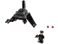
75163
Zestaw składa się z następujących elementów:

Obraz | Ilość | przedmiot nr | Opis | STAN
Stałe przedmioty:
Części:
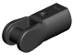 | 2 | 23443 | Czarny uchwyt na drążek z uchwytem  Katalog : Części : Drążek
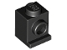 | 2 | 4070 | Czarna Cegła, Modyfikowana 1 x 1 z Reflektorem  Katalog : Części : Cegła, Modyfikowana
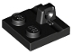 | 1 | 92582 | Czarna płytka zawiasowa 2 x 2 z blokadą i 1 palcem na górze  Katalog : Części : Zawias
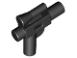 | 1 | 92738 | Czarna Minifigurka, Broń Broń, Blaster SW Mały z Lunetą  Katalog : Części : Minifigurka, Broń
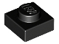 | 8 | 3024 | Czarna płyta 1 x 1  Katalog : Części : Płyta
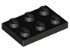 | 2 | 3021 | Czarna płyta 2 x 3  Katalog : Części : Płyta
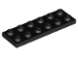 | 2 | 3795 | Czarna płyta 2 x 6  Katalog : Części : Płyta
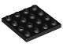 | 1 | 3031 | Czarna płyta 4 x 4  Katalog : Części : Płyta
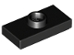 | 1 | 15573 | Czarna płyta, zmodyfikowana 1 x 2 z 1 kołkiem z rowkiem i dolnym uchwytem kołka (zworka)  Katalog : Części : Płyta, zmodyfikowana
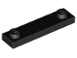 | 2 | 92593 | Czarna płyta, modyfikowana 1 x 4 z 2 kołkami bez rowka  Katalog : Części : Płyta, modyfikowana
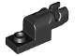 | 2 | 15403 | Czarna wyrzutnia pocisków, 1 x 2 Mini Blaster / Shooter  Katalog : Części : Wyrzutnia pocisków
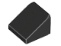 | 4 | 54200 | Czarny stok 30 1 x 1 x 2/3  Katalog : Części : Stok
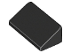 | 3 | 85984 | Czarny stok 30 1 x 2 x 2/3  Katalog : Części : Stok
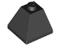 | 4 | 3045 | Czarny nachylenie 45 2 x 2 Podwójny wypukły narożnik  Katalog : Części : nachylenie
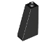 | 1 | 4460b | Czarny Slope 75 2 x 1 x 3 - Hollow Pin  Katalog : Części : Slope
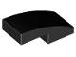 | 2 | 11477 | Czarny stok, zakrzywiony 2 x 1 x 2/3  Katalog : Części : Stok, zakrzywiony
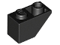 | 3 | 3665 | Czarny stok, odwrócony 45 2 x 1  Katalog : Części : Stok, odwrócony
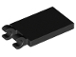 | 2 | 30350b | Czarna płytka, zmodyfikowana 2 x 3 z 2 otwartymi klipsami O  Katalog : Części : Płytka, zmodyfikowana
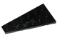 | 1 | 54384 | Czarny klin, płytka 6 x 3 lewa  Katalog : Części : Klin, płytka
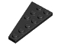 | 1 | 54383 | Czarny klin, płyta 6 x 3 prawa  Katalog : Części : Klin, płyta
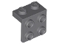 | 4 | 44728 | Ciemnoniebieski Szary Uchwyt 1 x 2 - 2 x 2  Katalog : Części : Uchwyt
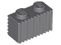 | 1 | 2877 | Ciemnoniebiesko-szara cegła, modyfikowana 1 x 2 z kratką / profilem żłobkowanym  Katalog : Części : Cegła, modyfikowana
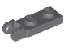 | 1 | 44302 | Ciemnoniebiesko-szara płytka zawiasowa 1 x 2 Blokada z 2 palcami na końcu  Katalog : Części : Zawias
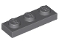 | 2 | 3623 | Ciemnoniebieskoszara płyta 1 x 3  Katalog : Części : Płyta
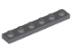 | 1 | 3666 | Ciemnoniebieskoszary talerz 1 x 6  Katalog : Części : Talerz
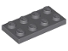 | 2 | 3020 | Ciemnoniebieskoszary talerz 2 x 4  Katalog : Części : Talerz
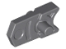 | 3 | 15392 | Ciemnoniebieskoszary wyrzutnik pocisków, spust do pistoletu, Mini Blaster / Shooter  Katalog : Części : Wyrzutnia pocisków
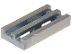 | 1 | 2412b | Płaska srebrna płytka, zmodyfikowana kratka 1 x 2 z dolnym rowkiem  Katalog : Części : Płytka, zmodyfikowana
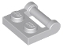 | 2 | 48336 | Jasnoniebieskoszara płyta, zmodyfikowana 1 x 2 z uchwytem na bok - zamknięte końce  Katalog : Części : Płyta, zmodyfikowana
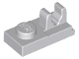 | 2 | 92280 | Jasnoniebieskoszara płyta, zmodyfikowana 1 x 2 z klipsem z centralnym cięciem na górze  Katalog : Części : Płyta, zmodyfikowana
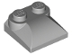 | 1 | 47457 | Jasnoniebieski Szary Pochylony, Zakrzywiony 2 x 2 x 2/3 z 2 ćwiekami i Zakrzywionymi Bokami  Katalog : Części : Pochylony, Zakrzywiony
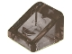 | 1 | 54200 | Trans-Brown (Old Trans-Black) Slope 30 1 x 1 x 2/3  Katalog : Części : Slope
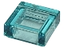 | 2 | 3070 | Płytka Trans-Light Blue 1 x 1  Katalog : Części : Płytka
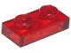 | 1 | 3023 | Płyta Trans-Red 1 x 2  Katalog : Części : Płyta
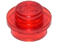 | 4 | 4073 | Talerz Trans-Red, Okrągły 1 x 1  Katalog : Części : Talerz, Okrągły
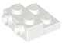 | 1 | 99206 | Biała płyta, zmodyfikowana 2 x 2 x 2/3 z 2 ćwiekami z boku  Katalog : Części : Płyta, zmodyfikowana
Minifigurki:
 | 1 | sw0802 ( nr rew .) | Imperial Shuttle Pilot - Light Nougat  Katalog : Figurki : Gwiezdne Wojny : Gwiezdne Wojny Odcinek 4/5/6
Dodatkowe elementy:
Części:
 | 1 | 3024 | Czarna płyta 1 x 1  Katalog : Części : Płyta
 | 1 | 54200 | Czarny stok 30 1 x 1 x 2/3  Katalog : Części : Stok
 | 1 | 15392 | Ciemnoniebieskoszary wyrzutnik pocisków, spust do pistoletu, Mini Blaster / Shooter  Katalog : Części : Wyrzutnia pocisków
 | 1 | 54200 | Trans-Brown (Old Trans-Black) Slope 30 1 x 1 x 2/3  Katalog : Części : Slope
 | 1 | 3070 | Płytka Trans-Light Blue 1 x 1  Katalog : Części : Płytka
 | 1 | 4073 | Talerz Trans-Red, Okrągły 1 x 1  Katalog : Części : Talerz, Okrągły

